**11주차_실습과제(학번: 20157135 이름: 이상우)**

* **중간 점검**

1. 다음 중에서 올바른 배열 선언을 모두 선택하시오.
2. int [] myScores;
3. char [] myChars;
4. int [6] myScores;
5. Dog myDogs [];
6. Dog myDogs [7];
7. 다음 중에서 잘못된 배열 생성 문장을 모두 선택하시오.
8. float[ ] f = new float(3);
9. float f2[ ] = new float[ ];
10. float[ ]f1 = new float[3];
11. float f3[ ] = new float[3];
12. float f5[ ] = {1.0f, 2.0f, 2.0f};
13. 다음 문장 중에서 컴파일 오류를 발생하는 것은?
14. int[ ] scores = {1, 2, 3};
15. int [ ][ ] scores = {1, 2, 3}, {4, 5, 6};
16. String cats[ ] = {"abc", "def", "hij"};
17. boolean results[ ] = new boolean [] {true, false, true};
18. 다음과 같은 배열을 생성하는 문장을 작성하시오.
19. 30개의 원소를 가지는 int형 배열 studentNumbers

*int[] studentNumbers = new int[30];*

(2) 원소로 1.2, 3.3, 6.7을 가지는 double형 배열 values

*double[] values = new double[]{1.2,3.3,6.7};*

1. 다음의 배열 선언에서 잘못된 점을 지적하시오.
2. int[] numbers = new numbers[100];

*new numbers[100] 에서 numbers 가 아닌 자료형을 써줘하 한다. 문제에서는 int 형 배열임으로*

*new int[100]; 으로 해줘야 한다.*

1. double rainfalls[100];

*double rainfalls[100] 는 배열 선언을 안해줫다. 또한 현 위치에서는 배열크기가 올수 없다.*

*double[] 로해서 double 형 배열 이란 것을 선언해준다.*

*옭바르게 고치면 double[] rainfalls; 로 고쳐준다,*

1. int[] employees = new int[5];와 같은 배열 선언이 있다고 하자.
2. 유효한 인덱스의 범위는?

*인덱스의 범위는 0부터 시작하고 크기-1이다.*

*답은 0~4*

(2) 만약 employees[5]와 같이 원소를 접근하였다면 어떤 일이 발생하는가?

*만약 employees[5]와 같이 원소를 접근하였다면 어떤 일이 발생하는가?*

*인덱스는 4까지 임으로 [5]는 없는 범위 임으로 에러가 발생한다.*

1. 만약 어떤 values라는 double형 배열이 init() 메소드의 매개 변수로 넘어왔다고 하자. 배열의 각 원소를 0으로 초기화하는 문장을 작성하라.

void init(double[] values){

// 여기에 배열의 원소를 0으로 초기화하는 문장을 작성하라.

for(int i=0;i< values.length;i++){

values[i]=0;

}

}

1. 다음 코드는 배열 a를 배열 b로 복사하려는 의도로 작성되었다. 실제 배열이 복사되는가? 만약 올바르지 않다면 올바르게 복사되도록 코드를 수정하라.

int[] a = { 1, 2, 3, 4, 5 };

int[] b = new int[5];

b = a; // 배열 a를 배열 b로 복사

복사가 안된다.

|  |
| --- |
| 소스  **public** **class** t001 {  **public** **static** **void** main(String[] args) {  **int**[] a = { 1, 2, 3, 4, 5 };  **int**[] b = **new** **int**[5];  **for** (**int** i = 0; i < b.length; i++) {  b[i] = a[i];  }  System.***out***.print("배열 b :");  **for** (**int** data : b)  System.***out***.print(data + " ");  }  } |
| 실행결과 |

1. {1.0, 2.0, 3.0, 4.0} 과 같은 초기값을 가지는 double형의 배열을 생성한다. 모든 배열 요소를 출력한 후에 모든 요소를 더하여 합을 출력하고 요소 중에서 가장 큰 값을 찾아서 출력하는 프로그램을 작성하라.

1.0 2.0 3.0 4.0 합은 10.0 최대값은 4.0

|  |
| --- |
| 소스  **public** **class** arry01 {  **static** **int**[] *x* ;  **public** **static** **void** main(String[] args){  **double**[] dou ={1.0, 2.0, 3.0, 4.0} ;  **double** hap=0;  **double** max=0;  System.***out***.print("모든 배열 요소 = ");  **for**(**int** i=0;i<dou.length;i++){  System.***out***.print(dou[i]+" ");  hap+=dou[i];  }  **for**(**int** i=0;i<dou.length;i++){  **if**(dou[i]>max)  max=dou[i];  }  System.***out***.println();  System.***out***.print("합 = "+hap+"최대값 = "+max);  }   1. } |
| 실행결과 |

1. {1.0, 2.0, 3.0, 4.0} 과 같은 초기값을 가지는 double형의 배열을 생성한다. for-each 반복 루프를 이용하여 모든 배열 요소를 출력하는 프로그램을 작성하라.

|  |
| --- |
| 소스  **public** **class** t02 {  **public** **static** **void** main(String[] args){  **double**[] dou ={1.0, 2.0, 3.0, 4.0} ;  **double** hap=0;  **double** max=0;  System.***out***.print("모든 배열 요소 = ");  **for**(**double** i: dou){  System.***out***.print(i+" ");  }  **for**(**int** i=0;i<dou.length;i++){  hap+=dou[i];  **if**(dou[i]>max)  max=dou[i];  }  System.***out***.println();  System.***out***.print("합 = "+hap+"최대값 = "+max);  }  } |
| 실행결과 |

* **프로그램 과제**

1. 배열을 매개변수로 받아서 최대값을 반환하는 메소드 max()와 최소값을 반환하는 메소드 min() 메소드로 구성되는 프로그램을 완성하시오.

**public** **class** Day11_2 {

**public** **static** **void** main(String[] args) {

**int**[] dim=**new** **int**[6];

//배열을 초기화하는 메소드 호출, 배열dim을 매개변수로 전달

//배열 큰값과 작은값을 반환하는 메소드를 호출하여 값을 출력

//배열 dim을 매개변수로 전달

System.*out*.println("Max = " + );

System.*out*.println("Min = " + );

}

//1에서 100사이의 난수로 배열을 초기화하는 메소드

//반환값은 없으며 일차원 배열을 매개변수로 받는다

**public** **static** initArray( ){ //난수로 배열 초기화

}

//매개변수로 받은 배열에서 가장 큰값을 반환

**public** **static** max( ){

}

//매개변수로 받은 배열에서 가장 작은값을 반환

**public** **static** min( ){

}

}

|  |
| --- |
| **[프로그램 소스]**  **import** java.util.*;  **public** **class** t03 {  **public** **static** **void** main(String[] args){  **int**[] dim=**new** **int**[6];  *initArray*(dim);  System.***out***.println("Max = " + *max*(dim) );  System.***out***.println("Min = " + *min*(dim));    }  **public** **static** **void** initArray(**int**[] a){  **for**(**int** i=0;i<a.length;i++){  a[i]=(**int**)(Math.*random*()*100+1);  System.***out***.print(a[i]+"\t");  }  System.***out***.println();  }  **public** **static** **int** max(**int**[] ar){  **int** mex=ar[0];  **for**(**int** i=1;i<ar.length;i++){  **if**(ar[i]>mex){  mex=ar[i];  }  }  **return** mex;  }  **public** **static** **int** min(**int**[] ar){  **int** min=ar[0];  **for**(**int** i=1;i<ar.length;i++){  **if**(ar[i]<min){  min=ar[i];  }  }  **return** min;  }  } |
| **[실행결과]** |

1. 다음과 같이 초기화된 배열을 오름차순으로 정렬하여 출력하는 프로그램을 완성하시오.

**public** **class** Day11_3 {

**public** **static** **void** main(String[] args) {

**char**[] ch={'c', 'b', 'w', 'e', 'u', 's'};

*printArray*(ch, "정렬 전 문자배열: ");

*charSort*(ch);

*printArray*(ch, "정렬 후 문자배열: ");

}

//문자 배열 출력

**public** **static** **void** printArray( ){

}

//문자 배열 정렬

**public** **static** **void** charSort( ){

}

}

|  |
| --- |
| **[프로그램 소스]**  **public** **class** T05 {  **public** **static** **void** printArray(**char**[]c,String y ){  System.***out***.print(y);  System.***out***.println();  **for**(**char** cha : c){  System.***out***.print(cha+" ");  }  System.***out***.println();  }  **public** **static** **void** charSort(**char**[] c){  **char** temp=0;  **for**(**int** i=0;i<c.length-1;i++){  **for**(**int** j=i+1;j<c.length;j++){  **if**(c[i]>c[j]){  temp = c[i];  c[i]=c[j];  c[j]=temp;  }  }  }  }  **public** **static** **void** main(String[] args){  **char**[] ch={'c', 'b', 'w', 'e', 'u', 's'};  *printArray*(ch, "정렬 전 문자배열: ");  *charSort*(ch);  *printArray*(ch, "정렬 후 문자배열: ");  }  } |
| **[실행결과]** |

1. 데이터를 입력받고 연산 후 출력하는 프로그램을 작성하시오

**import** java.util.*;

**public** **class** Day10_1 {

**public** **static** **void** main(String[] args) {

**int** a, b, c;

a=*input*(); //메소드 호출

b=*input*();

*display*(a);

*display*(b);

System.*out*.println("두 수의 합은 " + *add*(a,b) + " 입니다.");

}

**public** **static** **int** input(){ //입력받은 정수 데이터를 반환하는 메소드

}

**public** **static** **void** display(**int** a){ //매개변수로 전달된 데이터 출력 메소드

}

//매개변수로 전달된 두 개의 정수데이터 합을 계산하여 반환하는 메소드

**public** **static** **int** add(**int** a, **int** b){

}

//매개변수로 전달된 두개의 정수 데이터 곱을 계산하여 반환하는 메소드

int mul(int a, int b) {

}

//매개변수로 전달된 두개의 정수 데이터에서 큰 값을 반환하는 메소드

int max(int a, int b){

}

}

|  |
| --- |
| **[프로그램 소스]**  **import** java.util.*;  **public** **class** t06 {  **public** **static** **int** input(){  Scanner key = **new** Scanner(System.***in***);  System.***out***.print("정수 입력");  **return** key.nextInt();  }  **public** **static** **void** display(**int** a){  System.***out***.print(a);  System.***out***.println();  }  **public** **static** **int** add(**int** a, **int** b){  **return** a+b;  }  **public** **static** **void** main(String[] args){  //Scanner key = new Scanner(System.in);  **int** a,b,c;  a=*input*();  b=*input*();  *display*(a);  *display*(b);  System.***out***.println("두 수의 합은 " + *add*(a,b) + " 입니다.");  }  } |
| **[실행결과]** |

1. 다음과 같은 문자열로 배열을 초기화 한 후 카드를 랜덤하게 선택하여 화면에 출력하는 코드를 작성해보자.

{"Clubs", "Diamonds", "Hearts", "Spades"}

{"2", "3", "4", "5", "6", "7", "8", "9", "10", "Jack", "Queen", "King", "Ace" }

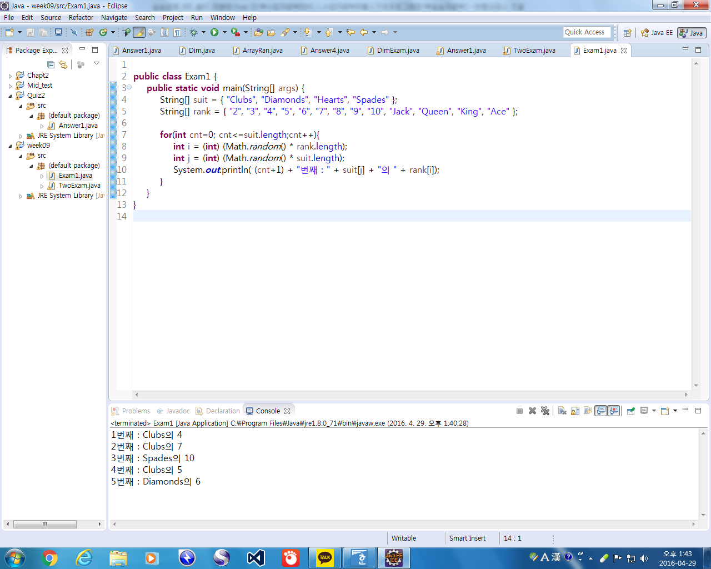

힌트) i = (int) (Math.random() * rank.length); //i를 배열 index로 사용

ㄴ

|  |
| --- |
| 소스  **import** java.util.Scanner;  **public** **class** T07 {  **public** **static** **void** main(String [] args){  Scanner key = **new** Scanner(System.***in***);  **int** ran,ran2;  String [] Clubs = **new** String[] { "Clubs", "Diamonds", "Hearts", "Spades" };  String[] Jack = **new** String[]{ "2", "3", "4", "5", "6", "7", "8", "9", "10", "Jack", "Queen", "King", "Ace" };  System.***out***.print("반복횟수");  **int** sum = key.nextInt();  **for**(**int** i=0;i<sum;i++){  ran = (**int**)(Math.*random*()* Clubs.length);  ran2 = (**int**)(Math.*random*()*Jack.length);  System.***out***.println((i+1)+"번째"+Clubs[ran]+"의"+Jack[ran2]);  }  }  } |
| 실행 결과 |